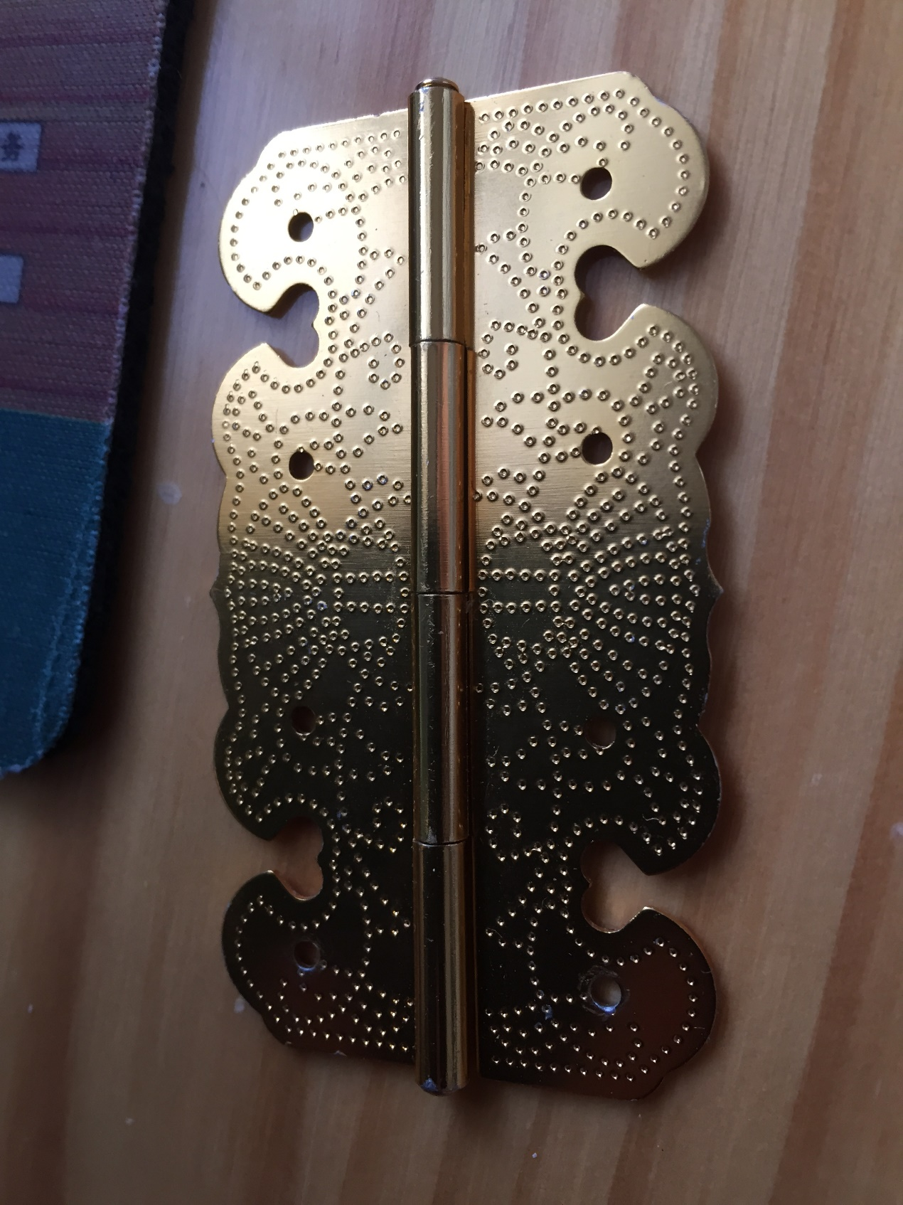
金色合页

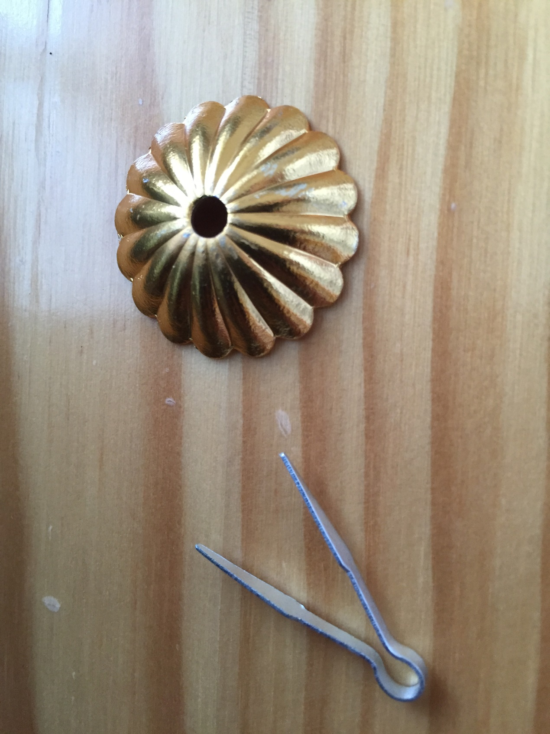
菊针与菊座要与合页配套，4个合页带2个菊座与菊针

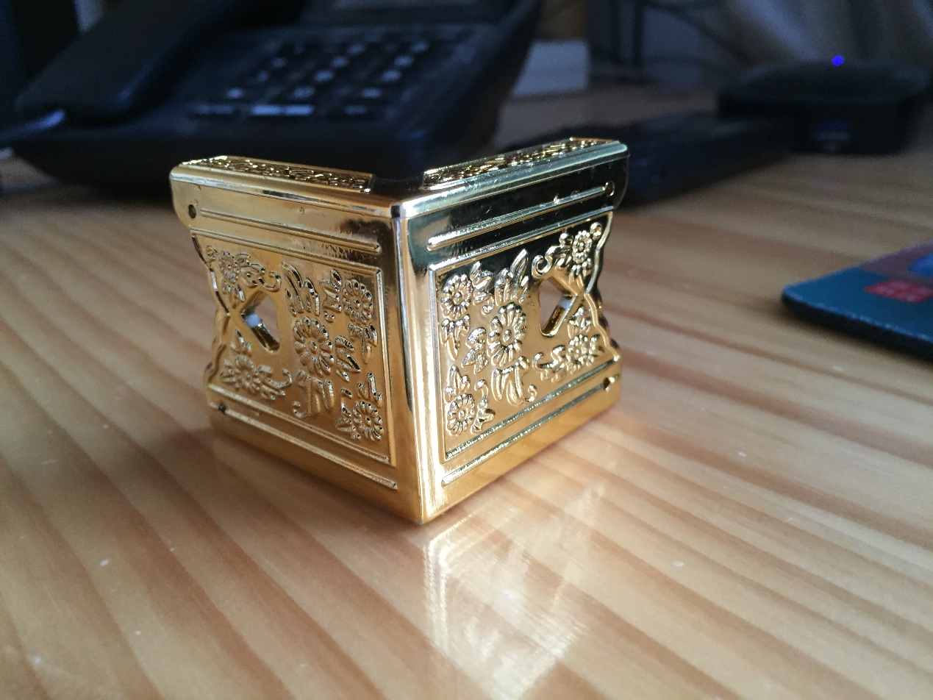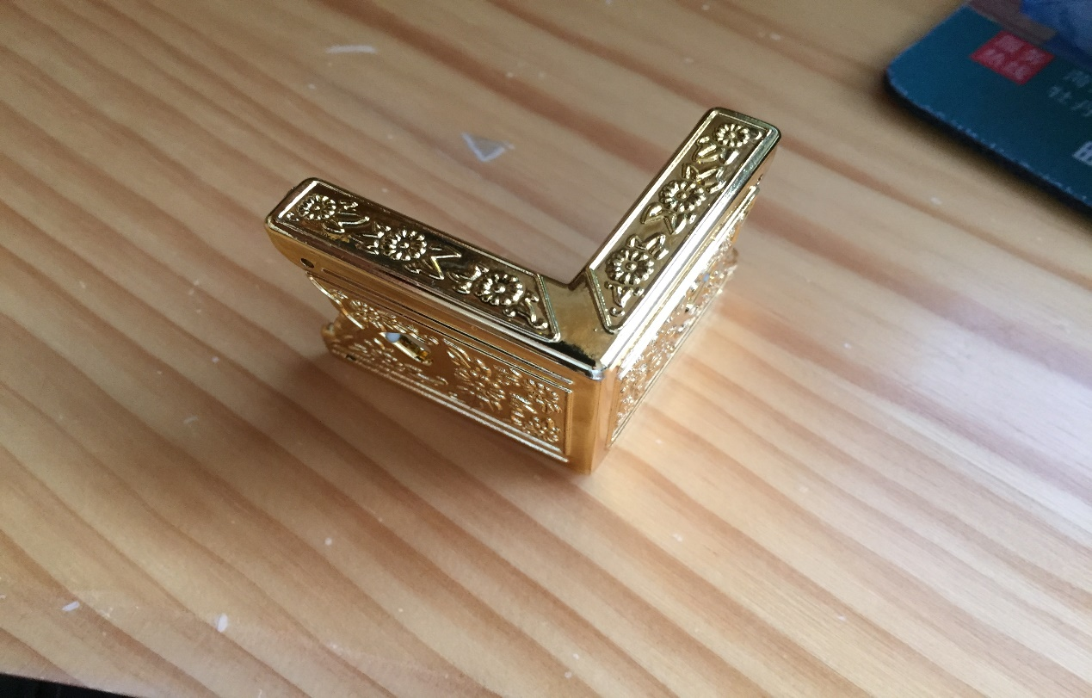
金色包角颜色要与金色合页色菊座一致要金黄色

